
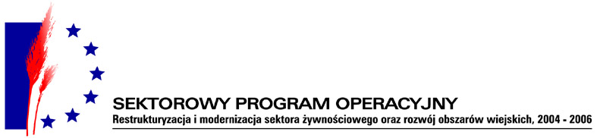

Nr 341-02/06
Więcbork, 2006-04-04
OGŁOSZENIE O UDZIELENIE ZAMÓWIENIA PUBLICZNEGO
Przedmiot zamówienia:
Rozbudowa i remont świetlicy wiejskiej w Lubczy
1) Nazwa (firma) i adres zamawiającego:
Urząd Miejski w Więcborku
ul. Mickiewicza 22
89-410 Więcbork
Strona www. wiecbork.pl
E-mail umwiecbork@wp.pl
Godziny urzędowania
poniedziałek - piątek 7.00-15.00
wtorek 8.00-16.00
- Określenie trybu zamówienia:
przetarg nieograniczony
- Określenie sposobu uzyskania specyfikacji istotnych warunków zamówienia:
Specyfikację istotnych warunków zamówienia można odebrać osobiście lub za zaliczeniem pocztowym w Urzędzie Miejskim w Więcborku , ul. Mickiewicza 22, 89-410 Więcborku pokój nr 13, tel. (052) 3895213 cena specyfikacji istotnych warunków zamówienia, jeżeli jej udostępnienie jest odpłatne: 30,00 zł.
4) Opis przedmiotu oraz wielkości lub zakresu zamówienia, z podaniem informacji o możliwości składania
ofert częściowych:
Rozbudowa o pomieszczenia z sanitariatami i szatniami, adaptacja części kuchni na kotłownię, wykonanie nowej instalacji wod.kan. , c.o. i elektrycznej, nowa stolarka okienna PCV, roboty malarskie i okładzinowe.
kod CPV 45453000-7
Zamawiający nie dopuszcza składania ofert częściowych.
- Informacja o możliwości złożenia oferty wariantowej:
Zamawiający nie dopuszcza składania ofert wariantowych
- Termin wykonania zamówienia: od 2006-05-08 do 2006-08-18
- Opis warunków udziału w postępowaniu oraz opis sposobu dokonywania oceny spełniania tych
warunków:
O udzielenie zamówienia mogą ubiegać się wykonawcy, którzy odpowiadają wymogą określonym w art.22 i art. 23 i nie podlegają wykluczeniom z przyczyn podanych w art. 24 ustawy z dnia 29 stycznia 2004r. -Prawo zamówień publicznych (Dz.U.z 2004r Nr 19, poz. 177). Potwierdzeniem spełnienia tych warunków jest złożenie pisemnego oświadczenia stanowiącego załącznik do Formularza ofertowego.
Oceny spełnienia tych warunków dokona komisja przetargowa.

8) Informacja na temat wadium:
Zamawiający żąda wniesienia wadium w wysokości 2000,0 zł
9) Kryteria oceny ofert i ich znaczenie:
| Nazwa kryterium |Waga
Cena 100
10) miejsce i termin składania ofert:
w siedzibie zamawiającego
Urząd Miejski w Więcborku
ul. Mickiewicza 22
89-410 Więcbork
Pokój nr 2, ( sekretariat)
do dnia 2006-04-21 do godz. 10:00
11) termin związania ofertą
okres 30 dni , tj. do dnia 2006-05-21
Urząd Miejski w Więcborku

